DOKUMENTASI SIMULASI STATIC ROUTING

Tujuan : Paham dasar subnetting, static routing antar router, dan sebagai dasar untuk memahami routing dinamis (OSPF, EIGRP).

Topologi : 2 router, 2 switch, 2 pc

* Konfigurasi ip static
* Routing manual antar router
* Tes koneksi (ping antar pc lintas antar router)

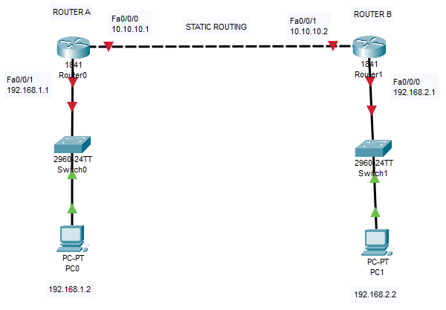

Gambar Topologi

Setelah dilakukan perancangan antar komponen, selanjutnya dilakukan konfigurasi ip pada tiap computer A dan B

* Komputer A :

IP : 192.168.1.2

Subnetmask : 255.255.255.0

Gateway : 192.168.1.1

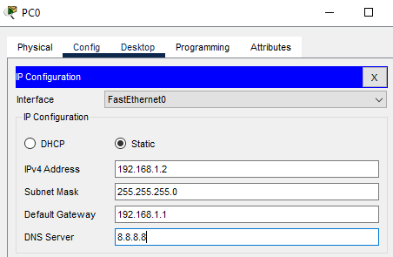

* Komputer B :

IP : 192.168.2.1

Subnetmask : 255.255.255.0

Gateway : 192.168.1.1

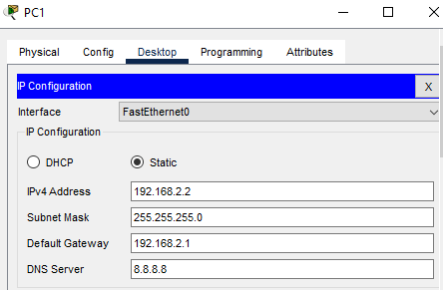

Selanjutnya dilakukan konfigurasi IP FastEthernet pada router A dan B.

* Router A :

Konfigurasi IP pada tiap port menggunakan command sebagai berikut:

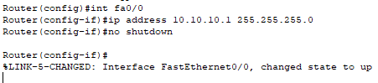

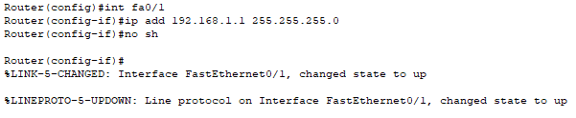

* Router B

Konfigurasi IP pada tiap port menggunakan command sebagai berikut:





Selanjutnya dilakukan konfigurasi IP Route pada router A dan B.

* Router A :

Konfigurasi routing sebagai berikut:



* Router B :



Kemudian dilakukan pengujian tes koneksi :

* Router A :

Uji koneksi dilakukan di komputer A > router, komputer A > router B, komputer A > komputer B hasil pengujian sebagai berikut :

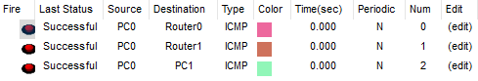

* Router B :

Uji koneksi dilakukan di komputer B > router, komputer B > router A, komputer B > komputer A hasil pengujian sebagai berikut :

